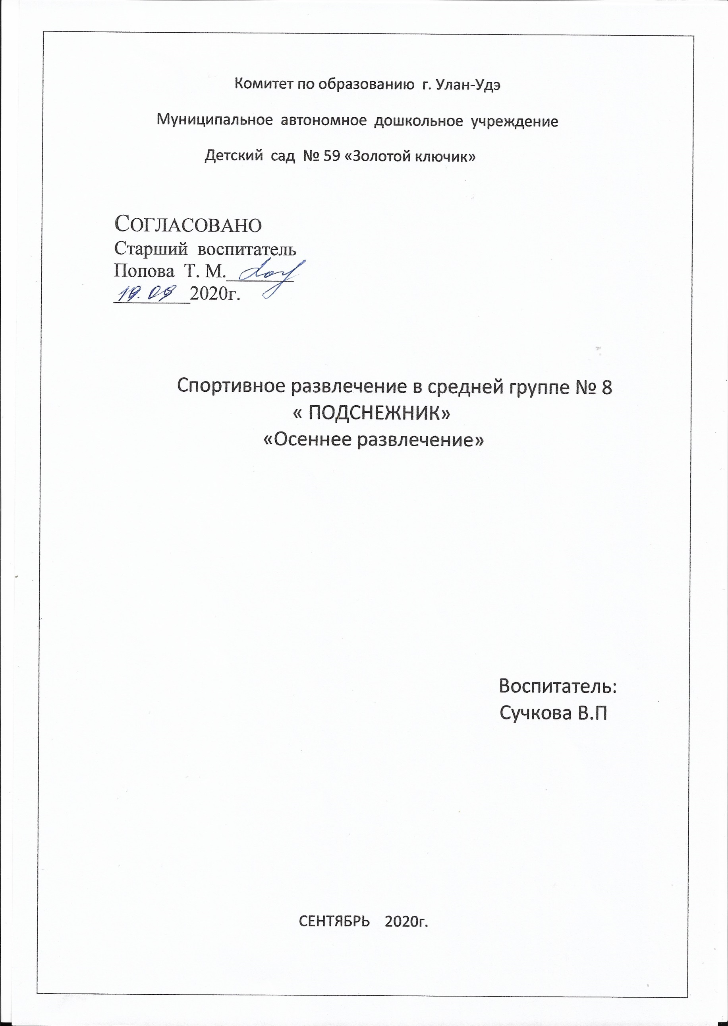

**Цель**: Формирование у детей желания участвовать в спортивных играх; воспитывать командный дух.

**Задачи**: Развивать двигательные навыки, интерес к спортивным развлечениям.

Закреплять знания о сезонных признаках   осени , повторить названия фруктов и овощей.

Воспитывать любознательность, интерес, создавать радостную и доброжелательную атмосферу в детском коллективе.

Предварительная работа: рассматривание картин иллюстрации на осеннюю тематику, наблюдения на прогулках за состоянием природы осенью.

Оборудование:  корзины, овощи и фрукты (муляжи) осенние листья, два обруча, картофель , картинки вороны, сороки и воробья)

Действующие лица: Осенний листок, воспитатель.

**Ход:**

Дети выходят на территорию своего участка и останавливаются в кругу.  
Воспитатель: Здравствуйте, дети! Я рада видеть всех вас на нашем развлечении "Осенние забавы".

Желтый листик на ладони.

Был когда-то он зеленый.

К нам в окошко он влетел.

Почему то пожелтел?

У кого друзья не спросим

Скажут, наступила - Осень.

 Осень - удивительное время года. Яркое, необыкновенное и волшебное.  
А сейчас давайте с вами поиграем. Я вам буду задавать вопросы, а вы мне на них отвечать только "да" или "нет". Если да – хлопаете, если нет – топаете.

**Игра «Да или нет». (словесная)**  
Осенью цветут цветы? (нет)  
Осенью растут грибы? (да)  
Тучки солнце закрывают? (да)  
Холодный ветер прилетает? (да)  
Туманы осенью плывут? (да)  
Ну, а птицы гнёзда вьют? (нет)  
А букашки прилетают? (нет)  
Звери норы закрывают? (да)  
Урожай все собирают? (да)  
Птичьи стаи улетают? (да)  
Часто-часто льют дожди? (да)  
Достаём ли сапоги? (да)  
Солнце светит очень жарко? (нет)  
Можно детям загорать? (нет)  
Ну, а что же надо делать: куртки, шапки одевать? (да)

Замечательное красивое время года - осень! Она радует нас своими красками, своим богатством. Какие в осеннем лесу богатства?

**Дети**. Грибы, ягоды, разноцветные листья

**Воспитатель**: Молодцы ребята, а теперь давайте поиграем.

Игра « Выкопай картошку» ( Детей нужно поделить на две команды. Возле каждой команды обруч , в нём рассыпан картофель- это огород, напротив, на расстоянии от команд стоят две корзины. Дети берут одну картофелину из обруча , бегут и кладут картофель в корзину.

**Воспитатель:** Какие вы ловкие, быстрые, а вы любите загадки?

 Загадки :

Круглая, а не мяч.

Желтая, а не масло.

С хвостиком, а не мышь (Репа)

В земле сидит, хвост вверх глядит.

Сахар можно с неё добыть.

Или вкусный борщ сварить. (Свекла)

Любопытный красный нос

По макушку в землю врос.

Лишь торчит на грядке

Зеленые пятки. (Морковь)

Пятьдесят косынок,

Пятьдесят платков,

Носит баба эта,

И- все без узелков. (Капуста)

Круглое, румяное,

Я расту на ветке.

Любят меня взрослые,

И маленькие детки.(Яблоко)

Закопали в землю в мае

И сто дней не вынимали,

А копать под осень стали

Не одну нашли, а десять.(Картошка)

Молодцы! Хорошо отгадываете загадки. Дети, а что осенью с грядок собираем? (Урожай) Правильно. Мы сейчас тоже будем собирать урожай.

**«Уборка урожая»**

Одна команда собирает фрукты, другая овощи. Первый игрок бежит, берет с грядки овощ (фрукт) кладет в корзинку и возвращается обратно. Чья команда быстрее и правильно соберет урожай.

**Воспитатель:** Отлично! Справились с  заданием. Ребята посмотрите вокруг, осень раскрасила своими красками деревья и кустарники, и в саду, и в полях, и в лесах, и во дворах. Давайте поиграем в листопад.

**Игра « Пугало – огородное»**

( воспитатель громко произносит слова и показывает картинки птиц). Дети выполняют команды, стоя в кругу. « Воробей»- машем руками, « Сорока»- хлопаем в ладоши, «Ворона»- топаем ногами.

**Выход осеннего листка:**  Здравствуйте, ребята!

Я Осенний листок . Поклон вам мои друзья от осени золотой!

Давно уже мечтаю о встрече с вами я!

У меня в руках корзинка,

В ней осенние дары.

Я принес для детворы.

**Игра   с листочком «Огуречик»**

**Осенний листок:**надо выбрать нам « огуречика» -он находится в кругу и «мышку» - она за кругом. Дети ведут хоровод и поют: « Огуречик, огуречик не ходи на тот конечик . Там мышка живёт, тебе хвостик отгрызёт». Дети останавливаются и поднимают руки, образуя «воротики». Мышка догоняет огурчика.

**Осенний листок:**  (достаёт корзину с яблоками  -ребята,  эту  корзинку  яблок передала вам красавица осень )

**Воспитатель :** Скажем  мы   дружно  …

 Дети:      Спасибо!

**Воспитатель:** спасибо тебе осенний листок за угощения, а нам с ребятами пора возвращаться в детский сад. До свидания листок!

**Осенний листок:**  И мне пора продолжать свой путь , прощайте дети!